Тема 6.10. Определение логарифма
Логарифм был введен для решения показательных уравнений относительно показателя степени.
Пример: Найти x в уравнении 2x=8. Здесь x=3, так как 2³=8.
Но как решить 2x=7? (Подобрать целое число нельзя). Для этого и нужно понятие логарифма.
Логарифмом положительного числа b по основанию a, где а>0, a$≠$1, называется показатель степени, в которую надо возвести число а, чтобы получить b.
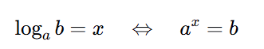
(Читается: «Логарифм b по основанию a равен x»)
Числа a и b не могут быть произвольными. Они подчиняются строгим правилам, вытекающим из свойств степени:
- Основание a>0 и a≠1.
- Подлогарифмическое выражение b>0.
Действие нахождение логарифма числа называют логарифмированием.
Примеры нахождения логарифма:
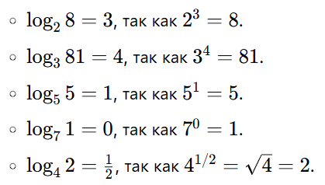
Если мы подставим определение само в себя, то получим формулу, которую нужно выучить первой. Основное логарифмическое тождество:
